CHỦ ĐỀ 5: GIẢI QUYẾT VẤN ĐỀ VỚI SỰ TRỢ GIÚP CỦA MÁY TÍNH
BÀI 17: BIẾN VÀ LỆNH GÁN
Môn học: Tin học lớp 10. Thời gian thực hiện: 2 tiết
I. MỤC TIÊU
1. Về kiến thức
- Biết cách thiết lập biến. Phân biệt được biến và từ khóa.
- Biết sử dụng lệnh gán và thực hiện một số phép toán trên kiểu số nguyên, số thực và xâu kí tự.
2. Về năng lực
2.1 Năng lực chung
- Năng lực tự chủ và tự học
- Năng lực giao tiếp và hợp tác
- Năng lực giải quyết vấn đề
2.2 Năng lực tin học (NLc, Nle):
- Sử dụng được lệnh gán, thực hiện được các phép toán đơn giản trên kiểu số nguyên, số thực và xâu kí tự
- Viết và thực hiện được chương trình có sử dụng hằng, biến, các toán tử
3. Về phẩm chất
- Hình thành ý thức, trách nhiệm, tính cẩn thận khi làm việc nhóm
- Phẩm chất chăm chỉ, chuyên cần hoàn thành nhiệm vụ
II. THIẾT BỊ DẠY HỌC VÀ HỌC LIỆU
1. Đối với GV:
- Bài giảng, máy chiếu, máy tính
- Một số chương trình mẫu
2. Đối với HS:
- Sách giáo khoa, vở ghi
- Kiến thức đã học
III. TIẾN TRÌNH DẠY HỌC
A. HOẠT ĐỘNG MỞ ĐẦU (10p)
a. Mục tiêu:
- Tạo hứng thú cho Hs
- Nhắc lại một số bài toán từ đó biết cách sử dụng trong Python
b. Nội dung:
- Hs dựa vào kiến thức đã học để trả lời câu hỏi.
c. Sản phẩm:
- Câu trả lời của Hs
d. Tổ chức hoạt động
Bước 1. Giao nhiệm vụ học tập
Câu 1. Quan sát chương trình sau đây và cho biết khi thay giá trị a=6; b=7 thì kết quả xuất ra màn hình bằng bao nhiêu?
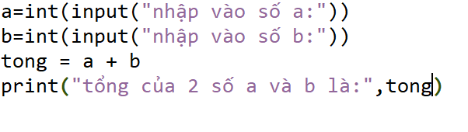
Câu 2. Để tìm nghiệm x cho phương trình bậc 2: ax²+ bx+c=0 ta có cần thay các hệ số a, b, c thành các giá trị số cụ thể và khi thay đổi hệ số thì nghiệm của phương trình có thay đổi hay không?
Bước 2. Thực hiện nhiệm vụ
- Cả lớp cùng suy nghĩ và trả lời câu hỏi Gv cho
- Gv lần lượt mời 2 Hs trả lời câu hỏi
Bước 3. Báo cáo, thảo luận
- Giáo viên mời một số học sinh nhận xét câu trả lời của hai bạn
Bước 4. Kết luận, nhận định
- Giáo viên đánh giá phần trả lời của học sinh ở câu 1 và câu 2 (nhận xét và có thể cho Hs xem phần kết quả trên máy câu 1 và kết luận giá trị của tổng sẽ thay đổi khi a, b thay đổi)
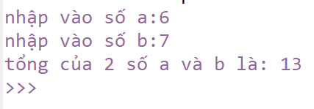
GV giới thiệu và dẫn dắt vào bài
? Trong Đại số, người ta thường dùng chữ để thay thế cho số cụ thể, ví dụ hằng đẳng thức (a + b)² = a² + 2ab + b² đúng cho mọi giá trị a, b. Trong các ngôn ngữ lập trình, người ta cũng dùng các kí tự hoặc nhóm các kí tự (được gọi là biến (variable) hay biến nhớ) để thay cho việc phải chỉ ra các giá trị dữ liệu cụ thể.
Theo em, sử dụng biến có những lợi ích gì chúng ta qua bài mới?
B. HOẠT ĐỘNG HÌNH THÀNH KIẾN THỨC (65p)
Hoạt động 1. Tìm hiểu khái niệm biến và lệnh gán (20p)
a. Mục tiêu
- Biết sử dụng biến và lệnh gán trong lập trình Python.
b. Nội dung:
- GV cho HS trả lời theo nhóm các câu hỏi liên quan đến biến, câu lệnh gán và quy tắc đặt tên biến
- HS nghiên cứu SGK, trình bày kết quả thảo luận của nhóm.
c. Sản phẩm:
- Câu trả lời của HS về biến, câu lệnh gán và quy tắc đặt tên biến.
d. Tổ chức hoạt động
HOẠT ĐỘNG CỦA GV – HS | DỰ KIẾN SẢN PHẨM
Bước 1. Giao nhiệm vụ học tập  GV: Chia lớp thành 4 nhóm và mỗi nhóm trả lời một câu hỏi do Gv giao.  Yêu cầu Hs nghiên cứu SGK, xem chương trình mẫu 1 thảo luận nhóm, trả lời các câu hỏi sau:  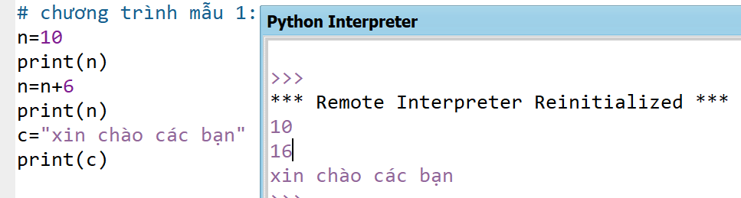  Câu hỏi 1: Theo em n, c có phải là biến hay không? Vậy em hiểu biến là gì? Nhận xét kiểu dữ liệu của giá trị n và c?  Câu hỏi 2: Tìm câu lệnh gán trong chương trình mẫu 1 và từ đó phát biểu cú pháp câu lệnh gán.  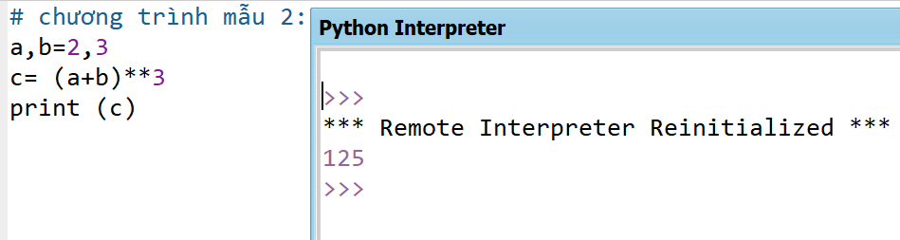  Câu hỏi 3: Nghiên cứu SGK và dựa vào chương trình mẫu 2 theo em có thể gán giá trị biểu thức cho biến và có thể gán nhiều giá trị đồng thời cho biến được không? Viết cú pháp?  Câu hỏi 4: Nêu quy tắc đặt tên biến và cho ví dụ 5 tên biến đúng, 5 tên biến sai?  Bước 2. Thực hiện nhiệm vụ  +‌ ‌HS:‌ ‌Thảo luận nhóm, ‌tham‌ ‌khảo‌ ‌SGK,‌ ‌trả‌ ‌lời‌ ‌câu‌ ‌hỏi‌.  +‌ ‌GV:‌ ‌Quan‌ ‌sát‌ ‌và‌ ‌trợ‌ ‌giúp‌ ‌các‌ ‌nhóm.‌  Bước 3. Báo cáo, thảo luận  Các nhóm báo cáo kết quả và nhận xét, bổ sung cho nhau.  Bước 4. Kết luận, nhận định  GV tổng hợp, đánh giá kết quả của các nhóm. | Sản phẩm 1:  - n, c là các biến.  - Biến là tên (định danh) của một vùng nhớ dùng để lưu trữ giá trị (dữ liệu) và giá trị đó có thể được thay đổi khi thực hiện chương trình.  - n được gán 10 với n được gán n+6: có kiểu số nguyên.  - c được gán “xin chào các bạn” có kiểu xâu kí tự.  Sản phẩm 2:  - Câu lệnh gán là:  n=10, n=n+6, c=“xin chào các bạn”  - Cú pháp câu lệnh gán:  <biến> = <giá trị>  Sản phẩm 3:  - Có thể gán giá trị biểu thức cho biến.  - Cú pháp: <biến> = <biểu thức>  - Có thể gán nhiều giá trị đồng thời cho biến.  - Cú pháp:  <var1>, <var2>, …, <varn> = <gt1>, <gt2>, …, <gtn>  Sản phẩm 4:  - Quy tắc đặt tên biến:  + Chỉ gồm các chữ cái tiếng Anh, các chữ số từ 0 đến 9 và kí tự gạch dưới “_”.  + Không bắt đầu bằng chữ số.  + Phân biệt chữ hoa và chữ thường.  - Ví dụ của Hs.
Hoạt động 2. Các phép toán trên dữ liệu kiểu số và kiểu xâu kí tự (20p)
a. Mục tiêu
- Nắm được các phép toán trên dữ liệu kiểu số và kiểu xâu kí tự.
b. Nội dung
- Hs quan sát SGK làm việc theo nhóm trả lời các câu hỏi về các phép toán trên dữ liệu kiểu số và kiểu xâu kí tự.
c. Sản phẩm
- Các câu trả lời của Hs về các phép toán trên dữ liệu kiểu số và kiểu xâu kí tự.
d. Tổ chức hoạt động
HOẠT ĐỘNG CỦA GV – HS | DỰ KIẾN SẢN PHẨM
Bước 1. Giao nhiệm vụ học tập  GV: Chia lớp thành nhiều nhóm nhỏ, mỗi nhóm là một bàn cùng nghiên cứu thảo luận, trả lời các câu hỏi sau.  Câu hỏi 1: Dựa vào SGK, nêu các phép toán cơ bản với dữ liệu kiểu số trong Python?  Câu hỏi 2: Dựa vào ví dụ 1 trang 93, 94 và kết quả các lệnh in dòng 1, 2, 3, 4, 5 các em hãy cho biết các phép toán được thực hiện như thế nào? Đối với phép lũy thừa thì thực hiện ra sao?  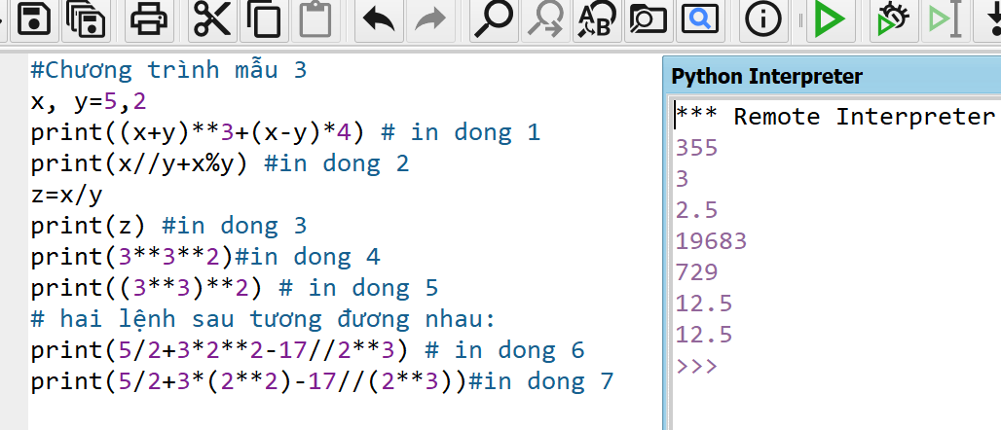  GV: Yêu cầu Hs quan sát kết quả in dòng 3, 6,7 và Gv lưu ý:  - Phép lũy thừa ** có ưu tiên cao nhất, sau đó là các phép toán /, *, //, %, cuối cùng là các phép toán +, -.  - Nếu có ngoặc thì biểu thức trong ngoặc được ưu tiên thực hiện trước.  - Trong biểu thức có cả số thực và số nguyên thì kết quả sẽ có kiểu số thực.  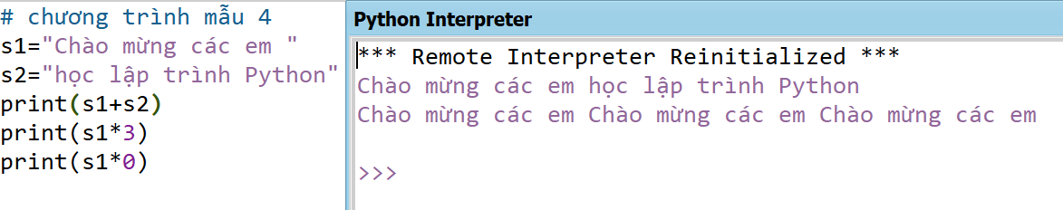  Câu hỏi 3: Đọc ví dụ 2 SGK/94 cho biết các phép toán trên dữ liệu kiểu xâu và cho biết kết quả của chương trình mẫu 4?  Bước 2. Thực hiện nhiệm vụ  +‌ ‌HS:‌ ‌Thảo luận nhóm, ‌tham‌ ‌khảo‌ ‌SGK,‌ ‌trả‌ ‌lời‌ ‌câu‌ ‌hỏi‌.  +‌ ‌GV:‌ ‌Quan‌ ‌sát‌ ‌và‌ ‌trợ‌ ‌giúp‌ ‌các‌ ‌nhóm.‌  Bước 3. Báo cáo, thảo luận  Các nhóm báo cáo kết quả và nhận xét, bổ sung cho nhau.  Bước 4. Kết luận, nhận định  GV tổng hợp, đánh giá kết quả của các nhóm.  Gọi bất kì 1 em nhắc lại kiến thức và cho điểm | Sản phẩm 1:  - Các phép toán cơ bản với dữ liệu kiểu số (số thực và số nguyên) trong Python là phép cộng “+”, trừ ”–, nhân ", chia "/", lấy thương nguyên "//", lấy số dư “%” và phép luỹ thừa "**”  Sản phẩm 2:  - Tất cả các phép toán đều được thực hiện từ trái sang phải, riêng phép lũy thừa (**) thì thực hiện từ phải sang trái.  Sản phẩm 3:  - Các phép toán trên dữ liệu kiểu xâu: + (nối xâu) và * (lặp)  - Kết quả của chương trình.
Hoạt động 3. Phân biệt biến và từ khóa (8p)
a. Mục tiêu
- Nắm được một số từ khóa trong Python.
b. Nội dung
- HS quan sát SGK để tìm hiểu trả lời câu hỏi về khái niệm và một số từ khóa trong Python.
c. Sản phẩm:
- Câu trả lời của Hs.
d. Tổ chức hoạt động
HOẠT ĐỘNG CỦA GV – HS | DỰ KIẾN SẢN PHẨM
Bước 1. Giao nhiệm vụ học tập  GV: Yêu cầu Hs nghiên cứu SGK và trả lời câu hỏi sau:  Câu hỏi 1: Cho biết từ khóa là gì? Nêu một số từ khóa trong Python?  Câu hỏi 2: Vì sao chương trình báo lỗi?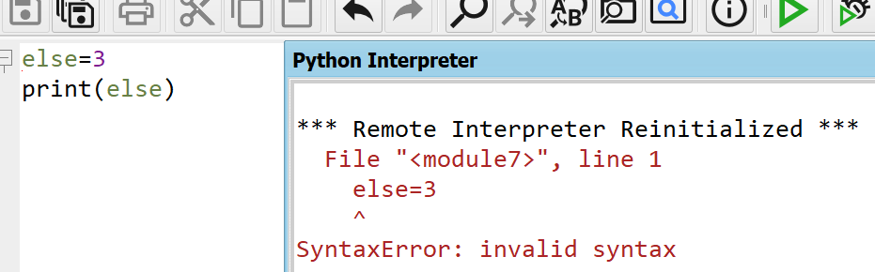  Bước 2. Thực hiện nhiệm vụ  +‌ ‌HS:‌ ‌Tham‌ ‌khảo‌ ‌SGK,‌ ‌trả‌ ‌lời‌ ‌câu‌ ‌hỏi‌.  +‌ ‌GV:‌ ‌Quan‌ ‌sát‌ ‌và‌ ‌trợ‌ ‌giúp‌ ‌các‌ ‌em.‌  Bước 3. Báo cáo, thảo luận  Hs trả lời và nhận xét, bổ sung cho nhau.  Bước 4. Kết luận, nhận định  ‌‌GV‌ ‌chính‌ ‌xác‌ ‌hóa‌ ‌và‌ ‌gọi‌ ‌1‌ ‌học‌ ‌sinh‌ ‌nhắc‌ ‌lại‌ ‌kiến thức‌. | Sản phẩm 1:  - Một tập hợp các từ tiếng Anh đặc biệt được sử dụng vào mục đích riêng của ngôn ngữ lập trình, được gọi là các từ khóa (keyword) của ngôn ngữ lập trình. Khi viết chương trình không được đặt tên biến hay các định danh trùng với từ khóa.  - Một số từ khóa trong Python phiên bản 3.x. (SGK/95)  Sản phẩm 2: Chương trình báo lỗi do đặt tên biến trùng với từ khóa  Ghi nhớ  - Từ khóa là các từ đặc biệt tham gia vào cấu trúc của ngôn ngữ lập trình  - Không được phép đặt tên biến hay các định danh trùng với từ khóa
Hoạt động 4. Thực hành (17p)
a. Mục tiêu
- Rèn cách làm việc với biến trong Python.
- Tính toán được với các kiểu dữ liệu trong Python.
b. Nội dung
- Thực hành các nhiệm vụ 1 và nhiệm vụ 2.
c. Sản phẩm:
- HS hoàn thành bài thực hành.
d. Tổ chức hoat động
HOẠT ĐỘNG CỦA GV – HS | DỰ KIẾN SẢN PHẨM
Bước 1. Giao nhiệm vụ học tập  GV: Yêu cầu Hs nghiên cứu SGK và thực hành nhiệm vụ 1 và nhiệm vụ 2.  Bước 2. Thực hiện nhiệm vụ  GV: Hướng dẫn Hs thực hành.  HS: Thực hành trên máy theo hướng dẫn của GV.  Bước 3. Báo cáo, thảo luận  Chiếu kết quả bài thực hành của 1 Hs.  Các Hs khác nhận xét, bổ sung.  Bước 4. Kết luận, nhận định  ‌‌GV‌ ‌góp ý và chốt kiến thức. | Sản phẩm 1:  Nhiệm vụ 1. Thực hiện các phép tính sau trong môi trường lập trình Python, so sánh kết quả với việc tính biểu thức toán học.  a) (1+2+3+...+10)³  b) 1/2 + 1/3 + 1/4 + 1/5  c) Thực hiện lệnh gán x = 2, y = 5 rồi tính giá trị biểu thức (x + y)(x² + y² - 1)  d) Thực hiện gán a = 2, b = 3, c = 4 rồi tính giá trị biểu thức (a + b + c)(a + b – c)  Hướng dẫn; Các phép tính trên có thể thực hiện trong môi trường lập trình Python như sau  >>> (1+2+3+4+5+6+7+8+9+10)**3  >>> x, y = 2, 5  >>> (x+y)*(x**2+y**2-1)  >>> 1/2 + 1/3 + 1/4 + 1/5  >>> a,b,c = 2,3,4  >>> (a+b+c) * (a+b-c)  Sản phẩm 2:  Nhiệm vụ 2: Gán giá trị cho biến R là bán kính hình tròn rồi viết chương trình tính và in ra kết quả theo mẫu  Chu vi hình tròn là: .....  Diện tích hình tròn là: .....  Hướng dẫn: Soạn thảo chương trình sau trong môi trường lập trình Python  R = 4.5  Pi = 3.14  print("Chu vi hình tròn là:", 2*R*pi)  print("Diện tích hình tròn là:”, pi*R*R)  Thực hiện chương trình và kiểm tra kết quả, so sánh với chế độ gõ lệnh trực tiếp.
C. HOẠT ĐỘNG LUYỆN TẬP (10p)
a . Mục tiêu
- Củng cố, luyện tập kiến thức vừa học.
b. Nội dung
- Hoàn thành phiếu học tập.
c. Sản phẩm
- Kết quả trên phiếu học tập.
d. Tổ chức hoạt động
Bước 1. Giao nhiệm vụ học tập
- GV: Chia lớp thành 8 nhóm, yêu cầu mỗi nhóm hoàn thành phiếu học tập sau (phần phụ lục).
Bước 2. Thực hiện nhiệm vụ
- Hs: Thảo luận nhóm, hoàn thành phiếu học tập.
- GV: Theo dõi, quan sát các nhóm thực hiện.
Bước 3. Báo cáo, thảo luận
- Hs: Nộp phiếu học tập đã hoàn thành, giao cho các nhóm chấm chéo phiếu học tập.
Bước 4. Kết luận, nhận định
- GV: Tuyên bố kết quả các nhóm đạt được và cộng điểm.
D. HOẠT ĐỘNG VẬN DỤNG (5p)
a. Mục tiêu
- Vận dụng các kiến thức vừa học quyết các vấn đề học tập và thực tiễn.
b. Nội dung
- Hoàn thành các bài tập trong phần vận dụng SGK/96
c. Sản phẩm
- Kết quả các bài tập
d. Tổ chức hoạt động
Bước 1. Giao nhiệm vụ học tập
- Gv yêu cầu Hs về nhà hoàn thành các bài tập trong phần vận dụng:
1. Viết các lệnh để thực hiện việc đổi số giây ss cho trước sang số ngày, giờ, phút, giây, in kết quả ra màn hình.
Ví dụ, nếu ss = 684 500 thì kết quả in ra như sau:
684 500 giây = 7 ngày 22 giờ 8 phút 20 giây
Gợi ý. Sử dụng các phép toán lấy thương nguyên, lấy số dư và các cách đổi sau:
1 ngày = 86 400 giây; 1 giờ = 3 600 giây; 1 phút = 60 giây.
2. Hãy cho biết trước và sau khi thực hiện các lệnh sau, giá trị các biến x, y là bao nhiêu? Em có nhận xét gì về kết quả nhận được?
>>> x, y = 10, 7
>>> x, y = y, x
Bước 2. Thực hiện nhiệm vụ
- Hs về nhà hoàn thành các bài tập được giao và gửi bài qua nhóm lớp (zalo)
Bước 3. Báo cáo, thảo luận.
- Hs trao đổi và tìm ra kết quả chính xác nhất
Bước 4. Kết luận, nhận định
- Gv xem bài và cho kết quả đánh giá chính xác nhất, cho điểm bài tập về nhà.
PHIẾU HỌC TẬP
Câu 1. Các tên biến nào dưới đây là hợp lệ trong Python?
a. _name b. 12abc
c. My country d. m123&b e. xyzABC
Câu 2. Sau các lệnh dưới đây, các biến x, y nhận giá trị bao nhiêu?
>>> x = 10
>>> y = x**2 – 1
>>> x = x//2 + y%2

Câu 3. a, b nhận giá trị gì sau các lệnh sau?
>>> a, b = 2, 3
>>> a, b = a+b, a – b

Câu 4. Mỗi lệnh sau là đúng hay sai? Nếu đúng thì cho kết quả là bao nhiêu?
>>> (12- 10//2) **2- 1
>>> (13 + 45**2) (30//12 - 5/2)

Câu 5. Mỗi lệnh sau cho kết quả là xâu kí tự như thế nào?
>>> “”*20 + “010”
>>> “10” + “0” *5
Câu 6. Các tên biến sau có hợp lệ không?
a._if b. global c. nolocal d. return e. true
Câu 7. Lệnh sau có lỗi gì?
>>> x = 1
>>> 123a = x + 1
SyntaxError: invalid syntax

Câu 8. Lệnh sau sẽ in ra kết quả gì?
>>> print("đồ rê mi " *3 + "pha son la si đô “ *2)

Cho chương trình với các dòng lệnh sau:
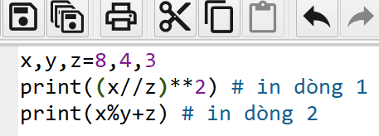
Câu 9. Kết quả của in dòng 1 ra màn hình là:
a. 3 b. 4. c. 5 d. 2
Câu 10. Kết quả của in dòng 2 ra màn hình là:
a. 3 b. 4. c. 5 d. 2

